НАЦІОНАЛЬНИЙ ТЕХНІЧНИЙ УНІВЕРСИТЕТ УКРАЇНИ
“КИЇВСЬКИЙ ПОЛІТЕХНІЧНИЙ ІНСТИТУТ імені ІГОРЯ СІКОРСЬКОГО”
ФАКУЛЬТЕТ ІНФОРМАТИКИ ТА ОБЧИСЛЮВАЛЬНОЇ ТЕХНІКИ

Кафедра інформатики та програмної інженерії

Звіт до лабораторної роботи №1

з курсу

«Методи ШІ»

студента 2 курсу
групи ІТ-02
Макарова Іллі Сергійовича

Викладач:

Київ – 2022

ЛАБОРАТОРНА РОБОТА №1

Дослідження способів формування нечітких множин і операцій над ними

Мета роботи: Побудувати нечіткі множин з використанням різних типів функцій приналежності. Виконати найбільш поширені логічні операції над нечіткими множинами.

ЗАВДАННЯ
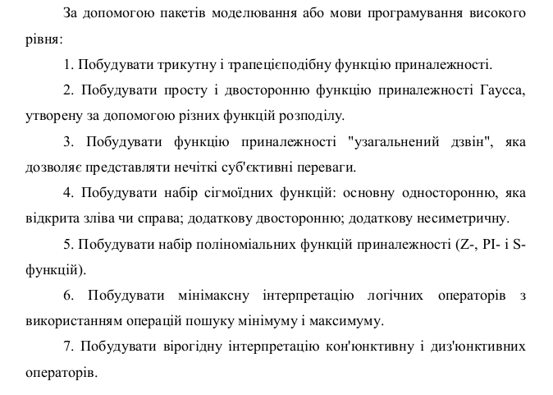
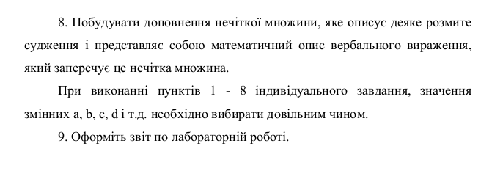
ВИКОНАННЯ

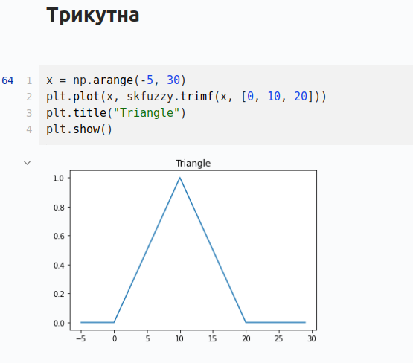
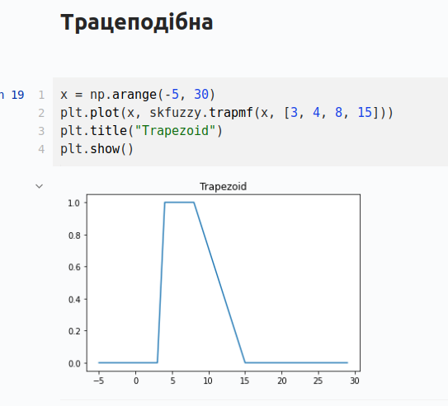
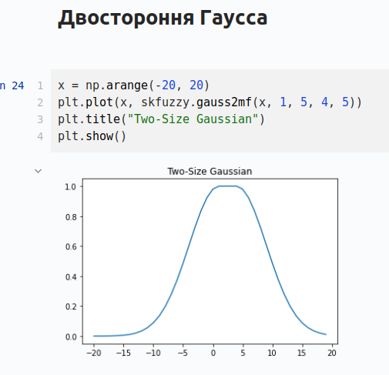
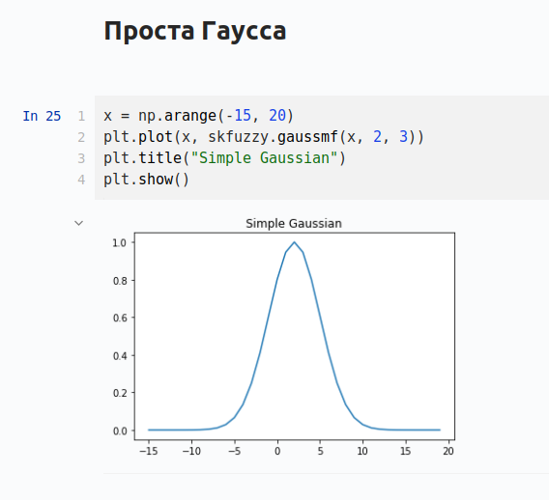
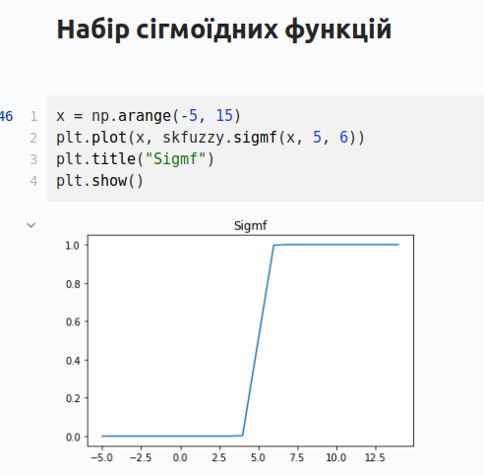
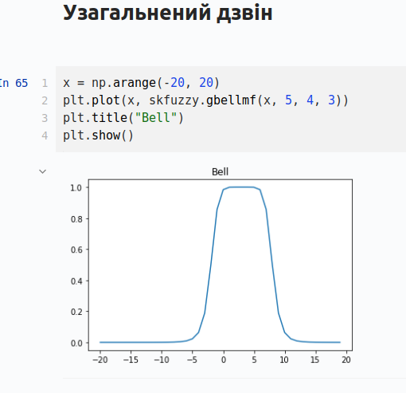
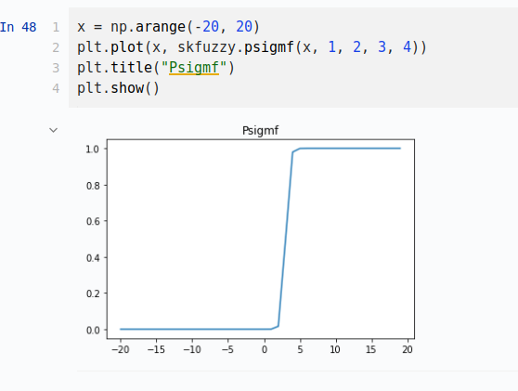
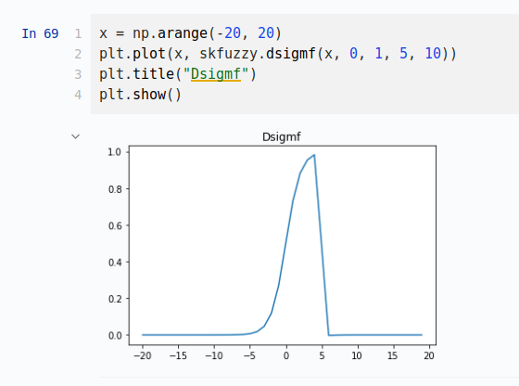
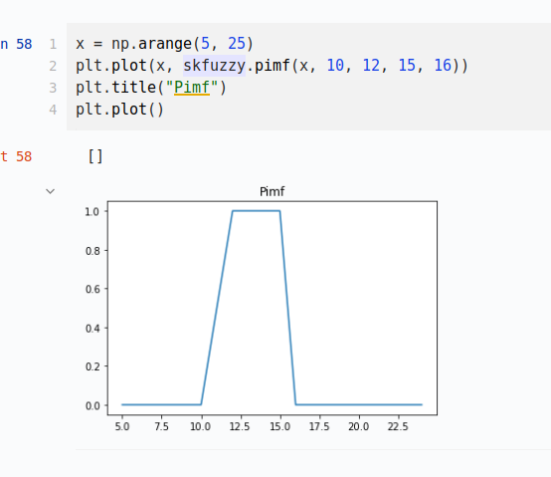
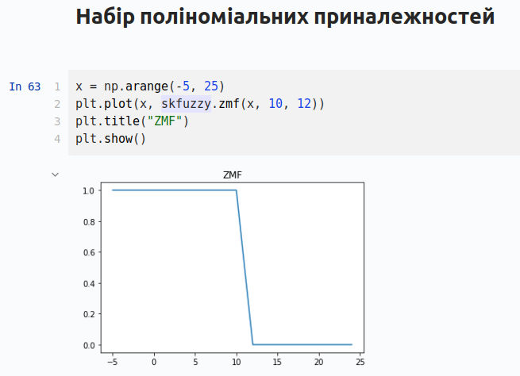
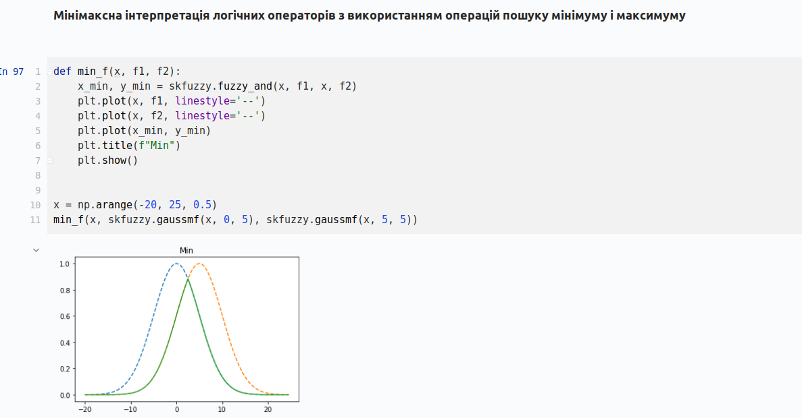
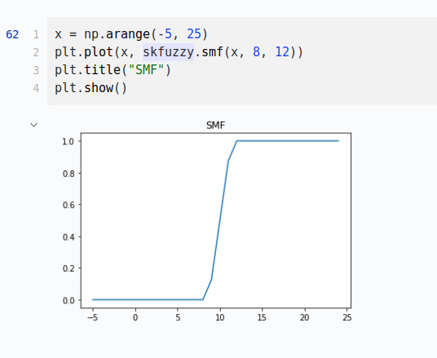
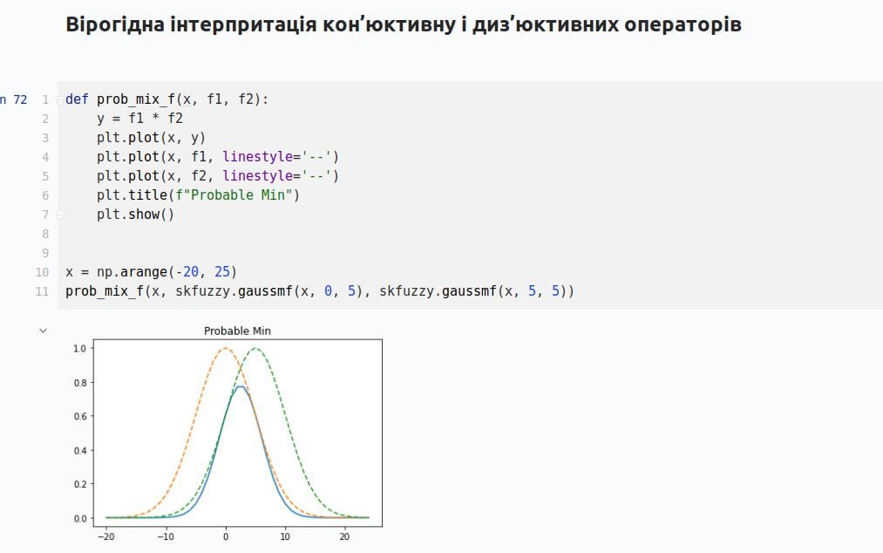
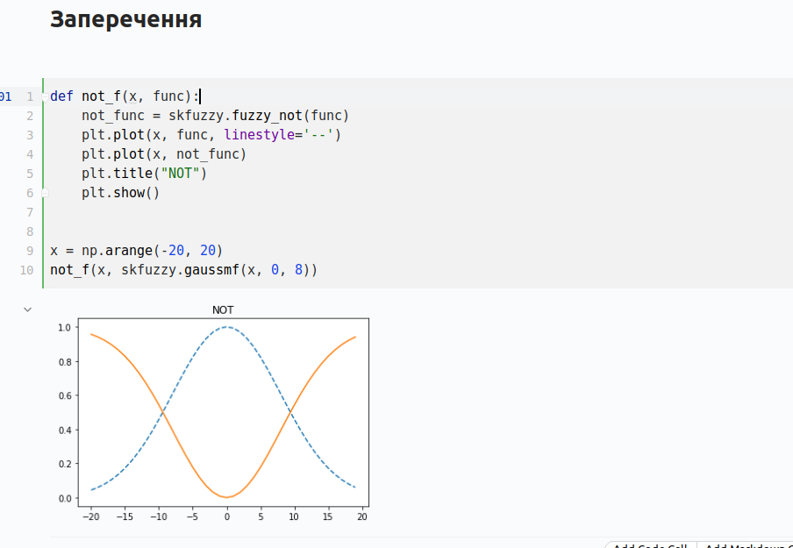
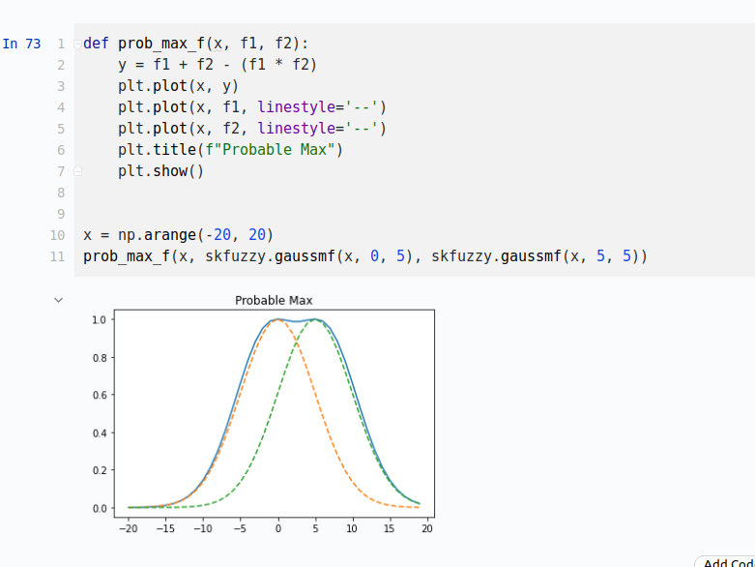
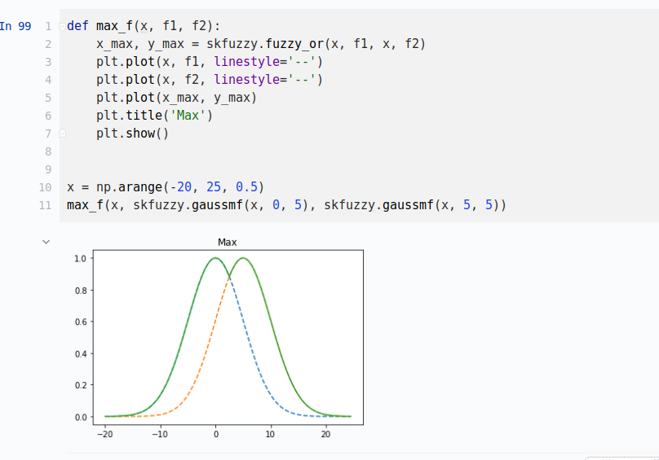
Висновок: в даній лабораторній роботі ми використали декілька функцій приналежності для побудови нечітких множин. А також виконали найбільш поширені логічні операції над нечіткими множинами.

